REQUERIMENTO Nº 1339/2021

SÚMULA: “ Requer informações do Executivo junto a Secretaria responsável se há estudo ou no cronograma PAVIMENTAÇÃO ASFALTICA em toda sua extensão para a Rua dos Maracujazeiros, Jardim Santo Antônio, Itapevi – SP.”

Requeiro à Mesa, na forma regimental vigente, seja oficiado ao Excelentíssimo Senhor Igor Soares Ebert, Prefeito Municipal Poder Executivo, juntamente com a secretaria responsável, se há estudo ou consta em cronograma PAVIMENTAÇÃO ASFALTICO em toda sua extensão da Rua dos Maracujazeiros, Jardim Santo Antônio, Itapevi - SP.

Justificativa
Senhor Presidente: -
Senhoras Vereadoras: -
Senhores Vereadores: -

Trata-se de uma solicitação dos munícipes daquela rua e inclusive daqueles que se utilizam, sendo que todos sofrem com a atual condição da via, serve centenas de moradores que chegam e saem dos novos bairros adjacentes. Além dos carros que transitam há algum tempo está impossibilitado na época de chuvas de transitar por ali. A citada apresenta estado de abandono e é alvo constante de reclamações de munícipes a este vereador, que se utilizam, inclusive para levar filhos à escola (como é apresentado no anexo), e são obrigados a transitarem pela lama quando chove, por falta do asfalto no local.
O temor daqueles transeuntes se justifica pois constatamos que as moitas que ali se formaram podem certamente esconder alguém, esse fato aliado à ausência de ILUMINAÇÃO, torna o ambiente ideal para a ação de criminosos, sem contar que é uma estrada de muito movimento e não possui calçada para os pedestres transitar.

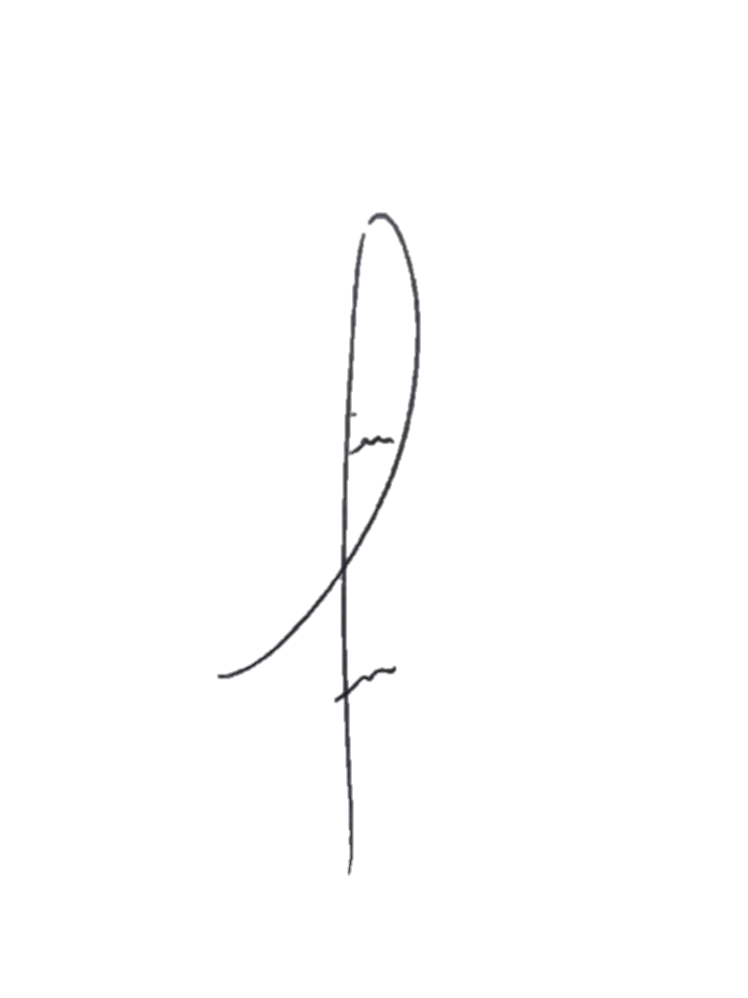
Desta forma INDICO ao Exmo. Sr. Prefeito que seja analisado a PAVIMENTAÇÃO ASFALTICO da rua citada acima em sua extensão, pois a mesma irá trazer mais mobilidade para munícipes entre os bairros.

Sala das Sessões Benvindo Moreira Nery, 10 de novembro de 2021.

DENIS LUCAS DE OLIVEIRA
VEREADOR

